**H3C EPON ONU开机异常问题排查云图**

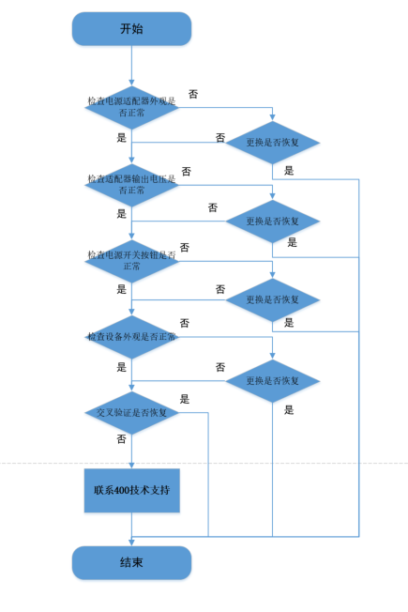

1. **开始**

随着全光PON网络的大量部署，PON网络中ONU上线部署故障排查方法成为运维人员亟需掌握的技能， ONU在上线部署的过程中经常遇到无法开机的情况，本云图旨在为项目实施人员提供有效的故障排查思路和方法。

具体排查步骤如下：

**步骤1：**检查电源适配器外观

**步骤2：**检查电源适配器电源输出电压

**步骤3：**检查电源开关按钮

**步骤4：**检查设备外观

**步骤5：**交叉验证

**步骤6：**联系400技术支持

1. **流程图相关操作说明**

**1、检查电源适配器外观**

检查电源适配器外观是否异常，比如电源适配器表面是否有鼓包、电源线是否有断裂等，如有异常，更换拍照记录异常信息并更换测试。

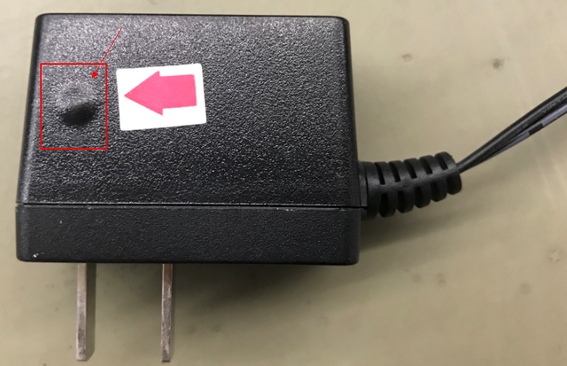

**2、检查电源适配器电源输出电压**

使用万用表检查电源适配器电源输出电压是否为12伏，若有异常则拍照记录异常信息并更换测试。

**3、检查电源开关按钮**

检查电源开关按钮是否正常，是否可以正常按下和弹起，如下图所示，若有异常则视频记录异常信息并更换测试。

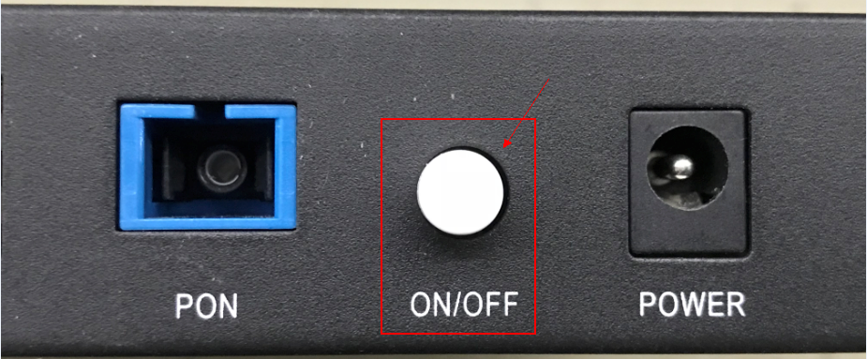

**4、检查设备外观**

检查设备外壳是否有变形、凹陷等损伤。以确认是否在运输、安装过程出现较大应力导致产品损坏，若有异常则拍照记录异常信息并更换测试。如下图所示，设备外壳的壁挂孔位置变形，导致内部电路板破损。

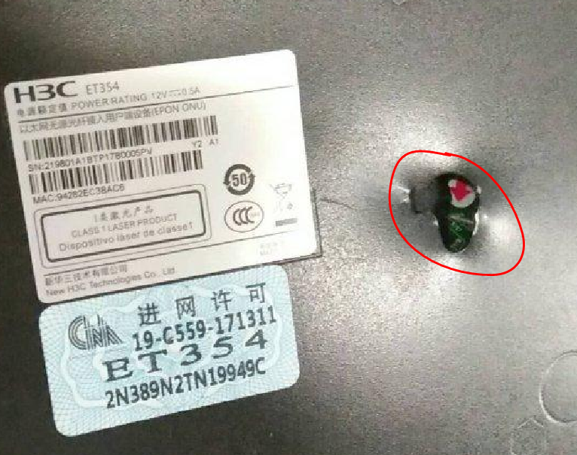

**5、交叉验证**

将故障设备与另外一台正常设备交叉验证（即做互换操作），如果故障设备上故障仍然存在，则记录故障设备的主要问题和现象，并联系400处理。如果故障设备上故障消失，而正常设备上出现了故障，建议联系400处理。

**6、联系400技术支持**

如果经过以上排查后，ONU还是无法正常开机，可以联系400-810-0806获取技术支持。